はしりきれ!社畜ちゃん　説明文書

大阪工業大学　情報メディア学科

榊原　誠也

1. はじめに

　「はしりきれ!社畜ちゃん」は、ビタワンさん（https://syachiku-chan.com/）の「いきのこれ!社畜ちゃん」の二次創作の同人ゲームです。社畜ちゃんの作者であるビタワンさんは制作に一切関わっていません。

本作品を制作する際、社畜ちゃんの使用許可を依頼したところ、「同人作品であること、制作に作者が関わっていないことを明記する」という条件を出されましたので初めに明記させて頂きます。

2. ゲーム概要

ジャンル 「社畜的ラン＆ジャンプゲーム」

プレイ人数 1人

プラットフォーム PC(Windows)、Web(https://pairon17.github.io/)

3. ゲームルール

コース上に落ちているソースコード(C#)を集めてノルマを達成するか、ゲーム内時間が0:00になるとゲームクリアとなります。障害物に接触すると社畜ちゃんは寝てしまうのでスペースキー連打で叩き起こしてください。作業ペースが良すぎると上司からノルマを大量に追加されてしまうので、要領よくお仕事をしましょう。

4. 操作説明

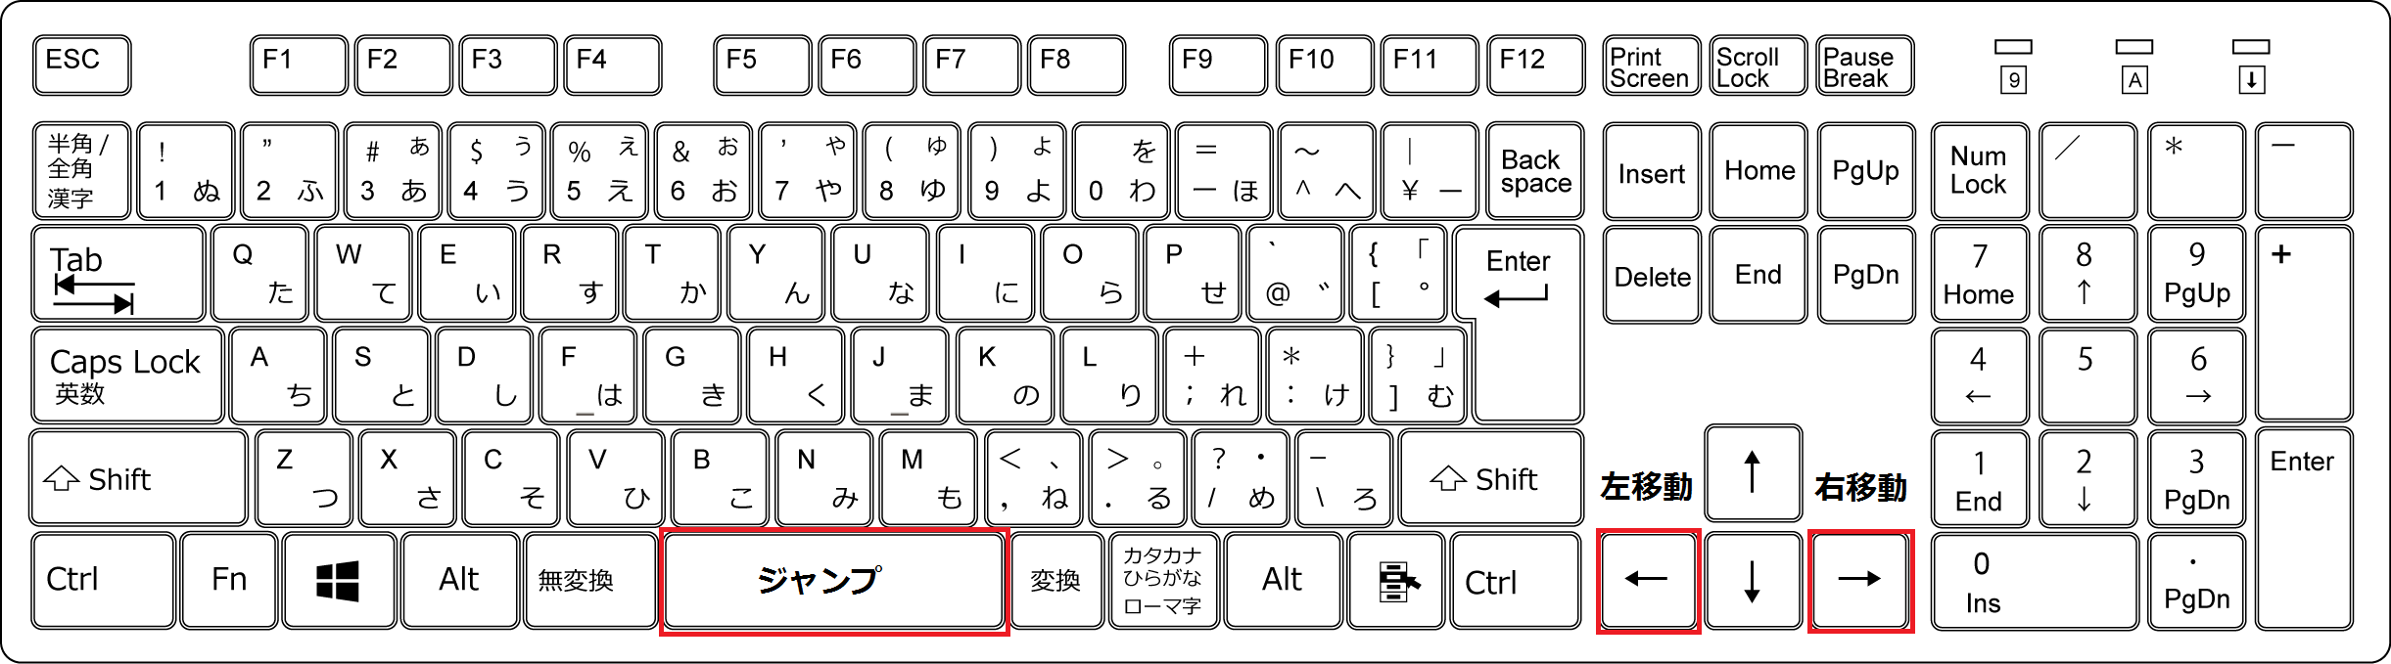

図1. キーボード・ボタン配置

スペースキー：ジャンプ

左右矢印キー：左右移動

5. 製作期間

2016年10月4日から2017年2月16日までの約4か月で制作しました。

表1. 制作内訳



6. アピールポイント

本作品を制作するに当たって、大切にしたことは「いきのこれ!社畜ちゃん」の世界観を尊重することです。「いきのこれ!社畜ちゃん」について簡単に説明しますと、IT業界で働く女性、社畜ちゃん（あだ名）を主人公にした仕様変更や社員の脱走などのIT業界あるあるをテーマにした作品です。私は社畜ちゃんの世界観にあった作品にすべく、システムに力をいれました。

6.1システム

●ノルマ追加システム

社畜ちゃんでは上司から仕事を追加されるシーンが多々あります。(11話、14話など)

私はこのシーンをゲームシステムに落とし込むことにしました。それが図2のノルマ追加システムです。

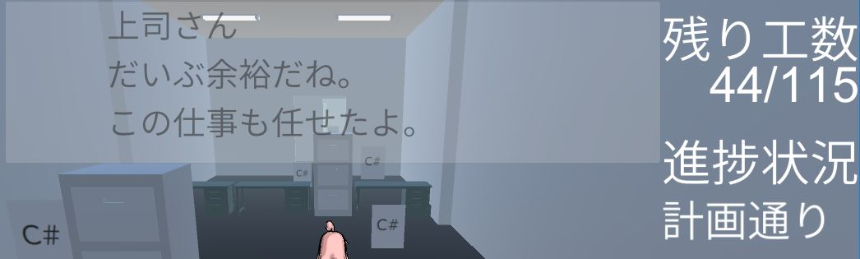

図2. ノルマ追加システム

このシステムは進捗状況が良いほど、追加されるノルマが多くなり、定時(17:00~17:59)まで作業を終えるのが難しくなります。

●評価システム

本作品のクリア後には、就業時間と働きぶりで評価が行われます。

就業時間の評価の仕方は9:00~16:59がAランク、17:00~17:59がSランク、18:00~23:59がBランク、0:00はCランクとなっています。17:00~17:59がSランクの理由は、定時上がり(8時間労働)の時刻だからです。

働きぶりは、初期ノルマである80未満ならCランク、80から100までがBランク、101から110までがAランク、それ以上はSランクとなっています。

総合評価でハイスコアを狙うには、ノルマを大量に追加しつつも定時に業務を終わらせなければなりません。

●システムのまとめ

　上記2点のシステムから、本作品では他のラン＆ジャンプゲームでは楽しめない、お仕事を定時までに終了させるというギリギリ、ハラハラ感が楽しめるゲームとなっています。

7. 担当箇所

　個人制作なのでほとんどの作業を一人で行いました。

・企画

・プログラミング（一部本[1]とサイト[2]を参考）

・3Dモデリング（社畜ちゃん3Dモデル以外）

・モーション(走る、倒れるモーションはUnityちゃんのを使用)

8. 改善点

●コーディング

ゼミの矢野浩二郎准教授に本作品のコードを見て頂いたところ、クラスの分割、public,private変数での大文字、小文字の使い分け、ResultControllerのマジックナンバーなどの問題点が見つかったのでリファクタリングを行っていきます。

●WebGLでの動作問題

　WebGLに変換し、ネット公開したところスペック不足でまともに遊べないユーザがいたので動作が軽くなるようにテクスチャやシェーディングなどの描画処理について見直していきます。

●ゲームバランス

　ゲームバランスの問題では、ステージのランダム生成と就業時間の評価について問題がある。

ステージのランダム生成の問題では、ステージの種類が6種類しかないので、同じステージが連続で生成されることがある。そうならないために、ステージ数を多くしたり、ランダム生成のクラスに前回生成したステージを生成しないような処理を組み込んでいく。

就業時間の評価の問題は、現状のノルマ設定だとAランクの就業時間9:00~16:59に間に合わず、就業時間Aランクでのクリアがほぼ不可能に近いというものである。この問題を解決するには、作業の進捗状況が遅れているときはノルマが減るという設定にすれば、就業時間Aランクも取れると考えられる。

参考文献

吉谷　幹人(2015)「Unity5 3D/2Dゲーム開発 実践入門」ソシム株式会社[1]

「【Unity】レイヤー名を定数で管理するクラスを生成する拡張機能」,<http://baba-s.hatenablog.com/entry/2014/02/26/000000>2017年2月27日アクセス[2]